OMat V2.0
Willkommen zu Captain Doerk’s Famous „OMat V2.0“!

Einleitung
Der OMat ist ein Turnierplaner insbesondere für Fußballturniere, er kann aber auch für andere Sportarten verwendet werden.
WICHTIG: damit der OMat funktioniert, wird eine relationale Datenbank (MySQL, SQLite) benötigt.
Features:
- Erstellen von Turnierplänen mit verschiedenen Modi.
- Spieldauer frei einstellbar
- Tabellen
- Torschützenliste
- Strafzeiten
- Abspielen von Torjubeln
- Abspielen von MP3s
- Teamwappen und Spielerportraits
- Statistiken für Homepages und Druckfunktion
- Automatischer FTP-Upload (Webseiten optimiert für Smartphones)
Die Software ist in der Programmiersprache Java geschrieben und benötigt eine Java Laufzeitumgebung der Version 5 oder größer (ein kostenloser Download ist z. B. unter http://www.java.com/de/download/ möglich).

Installation
Zunächst installieren Sie die MySQL-Datenbank wie folgt: <ToDo! Doku>
Führen Sie dann die Datei „configDB.jar“ aus. Sie liest die Datei „config.ini“, welche die benötigten Konfigurationseinstellungen für die Datenbank enthält, aus (es ist auch möglich, die Datei „config.ini“ mit einem Editor zu öffnen und zu bearbeiten). Wenn Sie die Meldung „Datenbank OK“ erhalten, ist das Programm einsatzbereit.

Generator
Führen Sie die Datei „OMat.jar“ aus. Sie gelangen beim ersten Start (und immer, wenn kein Turnier als „aktiv“ gekennzeichnet ist, siehe Kapitel <ToDo! Kapitel>) in den Turnier-Generator.

Turnier
Spieldauer, Anzahl Gruppen, Anzahl Teams pro Gruppe, Modus
Erstellen → Spielplan und Zuweisung Teams

Spielplan

Über Spielpläne
Wenn die Begegnungen aus Mangel an Platz nicht gleichzeitig ablaufen können, ergeben sich an einen Spielplan erhöhte Anforderungen. Wenn z. B. nur ein Spielfeld für den gesamten Turnierbetrieb vorhanden ist, sollten insbesondere die Regenerationspausen zwischen zwei Spielen möglichst gleichmäßig verteilt werden. Insbesondere ist zu verhindern, dass eine Mannschaft zweimal hintereinander spielt oder lediglich ein Spiel Pause hat, während zwischen zwei anderen Spielen die Pausen viel größer sind.
Es lässt sich zeigen, dass ab einer Gruppengröße von 5 Mannschaften jede Mannschaft stets entweder ein oder zwei Spiele Pause innerhalb der Gruppe haben kann, die Pausen zwischen zwei Spielen sind also für alle Mannschaften gleich – derartige Spielpläne sind nach Meinung des Autors optimale Spielpläne im Sinne der Aufgabenstellung.
Optimale Spielpläne bekommt man nicht nur durch sehr viel Tüftelei und Ausprobieren heraus, sie lassen sich auch berechnen: es gibt einen sogenannten Algorithmus, eine Art Kochrezept, hierfür. Diese Algorithmen liefern für jede beliebige Anzahl Mannschaften optimale Spielpläne im Sinne der Aufgabenstellung. Das Schlüsselwort hierfür lautet Permutation, also Vertauschung.
Hierbei muss unterschieden werden, ob die Anzahl der Mannschaften m pro Gruppe gerade oder ungerade ist.

Anzahl der Mannschaften m pro Gruppe ist ungerade
Für eine ungerade Anzahl an Mannschaften (z. B. m=7) ergeben sich die ersten m Spiele aus der Sequenz Q₇ = ({1,2}, {3,4}, {5,6}, {7,1}, {2,3}, {4,5}, {6,7}), also 1 gegen 2, 3 gegen 4 usw.
Für nächsten sieben Spiele muss die m-Folge (1 2 3 4 5 6 7) mittels einer Permutation vertauscht werden, und zwar nach der Vorschrift (1)(1 3 5 7 6 4 2), siehe. Was bedeutet dies? Die Werte in den Klammern geben Vertauschungsregeln vor. Da die (1) isoliert steht, bedeutet das, vertausche die erste Stelle der Folge mit sich selbst (das heißt, dass Team 1 als Gruppenkopf stets das erste Spiel jedes Spieltags hat). Danach wird es etwas komplizierter. Das erste Paar in der zweiten Klammer ist 3 5, das bedeutet, vertausche die dritte mit der fünften Stelle der m-Folge, als Zwischenresultat ergibt sich also die m-Folge (1 2 5 4 3 6 7). Das zweite Paar ist 5 7 (Achtung: 7 6 ist das dritte Paar!), also vertausche nun die fünfte mit der siebenten Ziffer, bereits gemachte Änderungen bleiben natürlich. Das zweite Zwischenresultat der m-Folge ergibt also (1 2 5 4 7 6 3). Die letzte Vertauschung liefert das Endergebnis (1 3 5 2 7 4 6). Das bedeutet für P¹Q₇ : jede 1 bleibt 1, aus der 2 wird 3, aus der 3 wird 5, aus 4 wird 2, aus 5 wird 7, aus 6 wird 4 und aus 7 wird 6. Demnach ist P¹Q₇ = ({1,3}, {5,2}, {7,4}, {6,1}, {3,5}, {2,7}, {4,6}), und das sind die Spieltage 3 und 4. Die Spieltage 5 und 6 ergeben sich nun aus der Permutation der Reihe (1 3 5 2 7 4 6) (das ist das Ergebnis der letzten Permutation) mit derselben Vorschrift (1)(3 5 7 6 4 2), das Ergebnis hier ist P²Q₇ = ({1,5}, {7,3}, {6,2}, {4,1}, {5,7}, {3,6}, {2,4}).

Anzahl der Mannschaften m pro Gruppe ist gerade
Ist m gerade (z. B. m=10), ergeben sich die ersten m/2 Spiele aus Q₁₀ = ({1,2}, {3,4}, {5,6}, {7,8}, {9,10}). Und die Vertauschungsvorschrift lautet (1)(3 5 7 9 10 8 6 4 2), siehe .
KO-Runde erstellen auch nachträglich
Spielplanänderungen

Teams
Nur mit Teamnamen oder als angelegtes Team (mit Spielern und History)
Wappen in DB speichern → Upload-Möglichkeit mit Auswahlfenster!?

Spieler
Portraits in DB speichern → Upload-Möglichkeit mit Auswahlfenster?
Schützenliste

Tabelle
Sortieren nach Punkten, Tordifferenz, geschossene Tore, direkter Vergleich, aber auch Siege

Zeitstrafen
klein + groß (Dauer einstellen), aufgehoben nach Torerfolg ja/nein

Reiter
Spielplan/Tabelle gesamt und je Gruppe
Spielerinfo/Torschützenliste
MP3-Buttons
Winamp-Steuerung

Datenbank
Monitoring-Tool, Masken zum Bearbeiten

Logging
Tracelevel

OMat (Hauptklasse)
Der Aufbau des OMat gliedert sich in drei Bereiche: Spiel, Logging-Fenster und Zusatzfunktionen

Spiel
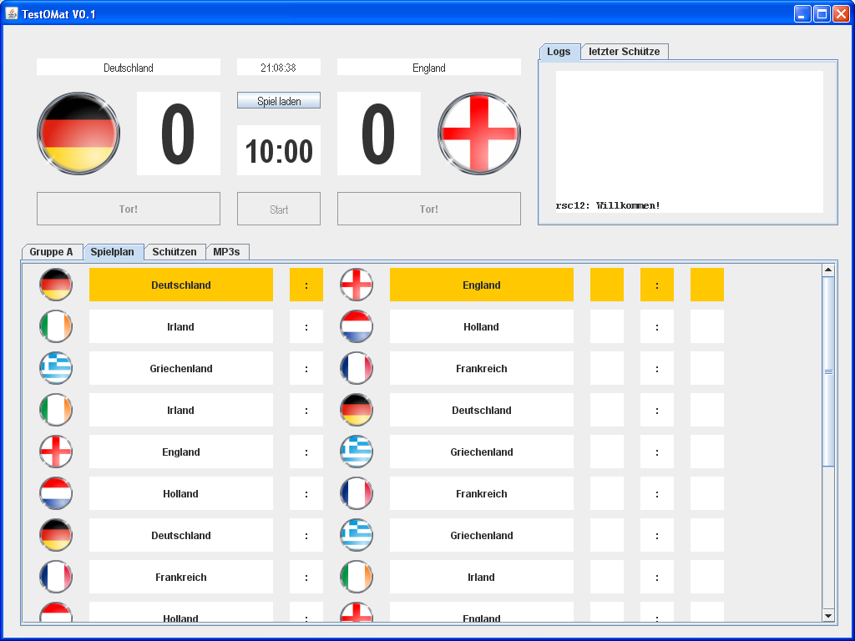

Funktionen

Sounds
Sinn: das Geschehen kommentieren, z. B. Raunen, Jubeln oder Klatschen oder Aussprüche wie „Knapp vorbei ist auch daneben“. Bei der Verwendung von GEMA-geschütztem Inhalt bei öffentlichen Veranstaltungen sind die entsprechenden Regelungen zu beachten (Internet: http://www.gema.de).

Anhang

Verzeichnisse

1MinSounds
Legen Sie in diesem Verzeichnis Audio-Dateien ab, die bei aktivierter Funktion „1MinSounds“ in der letzten Spielminute abgespielt werden (Indikator „letzte Minute“). Sofern sich in diesem Verzeichnis mehrere Dateien befinden, wählt das Programm zufällig eine aus.
Benötigtes Format: mp3.

BtnSounds
<ToDo! Formulierung> Legen Sie in diesem Verzeichnis Audio-Dateien ab, die bei aktivierter Funktion „BtnSounds“ im Reiter „MP3“ abspielbereit zur Verfügung stehen. Es können bis zu 24 Dateien belegt werden. Sollten sich in dem Verzeichnis mehr als 24 Dateien befinden, werden nur die ersten 24 Dateien ausgewählt.
Benötigtes Format: mp3.

HZSounds (Bisher: 5MinSounds)
Legen Sie in diesem Verzeichnis Audio-Dateien ab, die bei aktivierter Funktion „HZSounds“ nach der Hälfte der Spielzeit abgespielt werden (Halbzeit-Sirene). Sofern sich in diesem Verzeichnis mehrere Dateien befinden, wählt das Programm zufällig eine aus.
Benötigtes Format: mp3.

EndeSounds
Legen Sie in diesem Verzeichnis Audio-Dateien ab, die bei aktivierter Funktion „EndeSounds“ nach Ablauf der Spielzeit abgespielt werden (Schluss-Sirene). Sofern sich in diesem Verzeichnis mehrere Dateien befinden, wählt das Programm zufällig eine aus.
Benötigtes Format: mp3.

Icons
In diesem Verzeichnis werden die Icons mit den Symbolen gespeichert. Es wird dringend angeraten, diese nicht zu verändern.

Teams
Legen sie in diesem Verzeichnis für jedes teilnehmende Team eines Turniers einen Ordner an (Ordnername = Teamname). In diesem Verzeichnis legen Sie eine JPG-Datei mit dem Namen „_Wappen.jpg“ oder eine PNG-Datei mit dem Namen „_Wappen.png“ mit einer Größe von 100 x 100 Pixeln ab (bei aktivierter Funktion „Anzeigetafel“ besser 300 x 300 Pixel).
Bei aktivierter Funktion „Torschützen anzeigen“ können die bestehenden Grafiken durch Portraits der Spieler ausgetauscht werden, der Dateiname (ohne Endung) entspricht dabei dem Spielernamen. WICHTIG: jeder Spielername muss innerhalb eines Turniers eindeutig sein!

TorSounds
Legen Sie in diesem Verzeichnis Audio-Dateien ab, die bei aktivierter Funktion „TorSounds“ abgespielt werden, wenn einer der beiden „Tor!“-Buttons gedrückt wurde (Torjubel). Sofern sich in diesem Verzeichnis mehrere Dateien befinden, wählt das Programm zufällig eine aus.
Benötigtes Format: mp3.

Tabellen
Turniere

Wenn m ungerade ist, lautet die Regel (1)(3 5 7 .. m-4 m-2 m m-1 m-3 .. 6 4 2).
Ist m gerade, lautet die Regel entsprechend (1)(3 5 7 .. m-3 m-1 m m-2 m-4 .. 6 4 2).

